**蒋林一行赴保靖县新码村走访慰问**

（通讯员：黄金林）11月26日上午，教学质量监控与评估中心/教师（教学）发展中心/教育科学研究院蒋林主任（院长）、吴青峰副主任（副院长）一行随同校党委书记游俊、副校长黎奇升、钟海平前往学校驻村帮扶点保靖县迁陵镇新码村走访慰问结对帮扶贫困户。

首先，蒋林主任（院长）、吴青峰副主任（副院长）一行看望慰问了自己的帮扶户王德槟的奶奶。

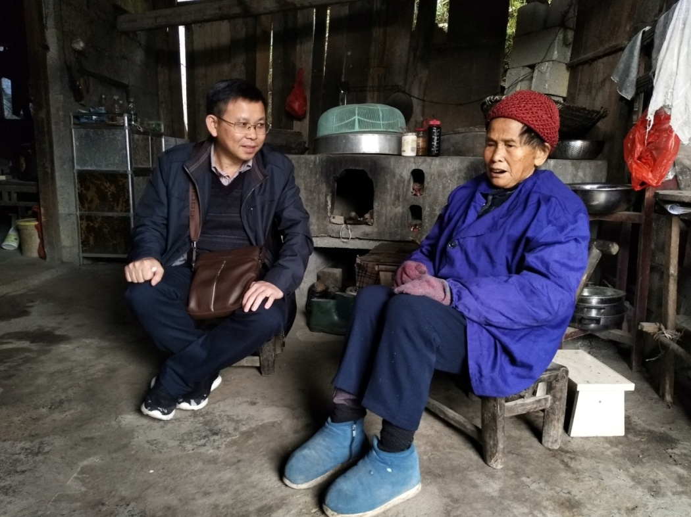

图为蒋林主任（院长）与王德槟奶奶亲切交谈

王德槟一家仅有奶奶和王德槟两人，奶奶已85岁，且腿脚不灵便。蒋林主任（院长）亲切地与老人交谈，在交谈中得知老人现在时常去女儿家居住，生活方面得到了保障，并且孙子王德槟也已找到工作，经济已经独立。同时，蒋林主任（院长）向她宣传了党和国家关切老百姓的扶贫政策，并亲切询问了她的身体情况、家庭收入情况和目前家里存在的困难，叮嘱其保重好身体，有什么需要及时跟我们联系，我们能够提供帮助的尽量提供。同时，蒋林主任给予了老人慰问金。

随后，吴青峰副主任（副院长）拨通了正在宁波打工的谢生容的电话，了解到其12岁的儿子因病辍学跟她们在外休养，女儿在保靖县打工，并拨通了其女儿的电话，向她本人和其家人表示诚挚的问候，希望她们在外工作要保重身体，自力更生，艰苦奋斗，靠自己的劳动脱贫致富，并通过微信转账方式给予了慰问金。

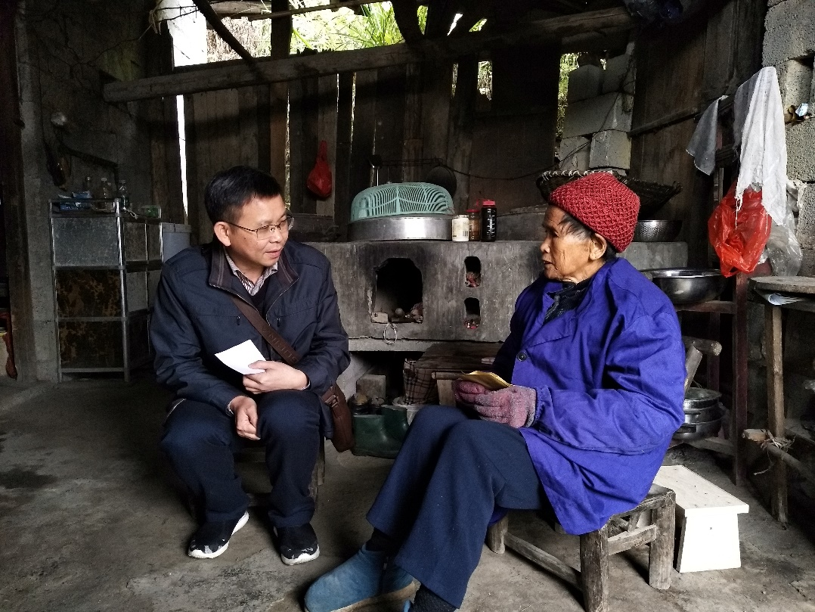

图为蒋林主任（院长）与王德槟奶奶亲切交谈